“Salimos con Jesús y compartimos con alegría la buena noticia”

¡¡BIENVENIDOS AL JARDÍN!!
Con inmensa alegría, muy pronto, los recibiremos y nos encontraremos en nuestro querido Jardín. Seguramente este nuevo comienzo también traerá consigo grandes dudas sobre cómo lo iremos transitando, en el actual contexto de Pandemia.
Los invitamos a caminar juntos, con Fe y Esperanza, de la mano de Jesús y nuestra querida Virgen del Huerto.
Este escrito, intentará dar respuesta a aquellas dudas que puedan aparecer con mayor frecuencia. Les aconsejamos que una vez que lo hayan leído, puedan dejarlo a mano, para poder consultarlo a lo largo del año.
TELÉFONOS PARA UNIRSE A GRUPOS DE PADRES:
SALA 4 A: REFERENTE FLIA AGÜERO 3516234909
SALA 4 B: REFERENTE FLIA GARCÍA 3516342756/3513816819
CADA FAMILIA, DEBE ENVIAR UN MENSAJE AL PAPÁ REFERENTE PARA QUE PUEDAN AGREGARLO AL GRUPO DE PADRES DE LA SALA CORRESPONDIENTE.

LISTAS DE ALUMNOS
SECCIÓN A
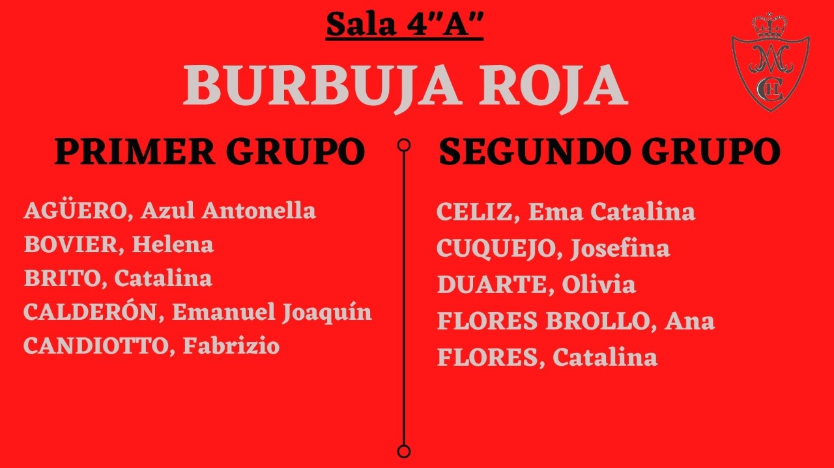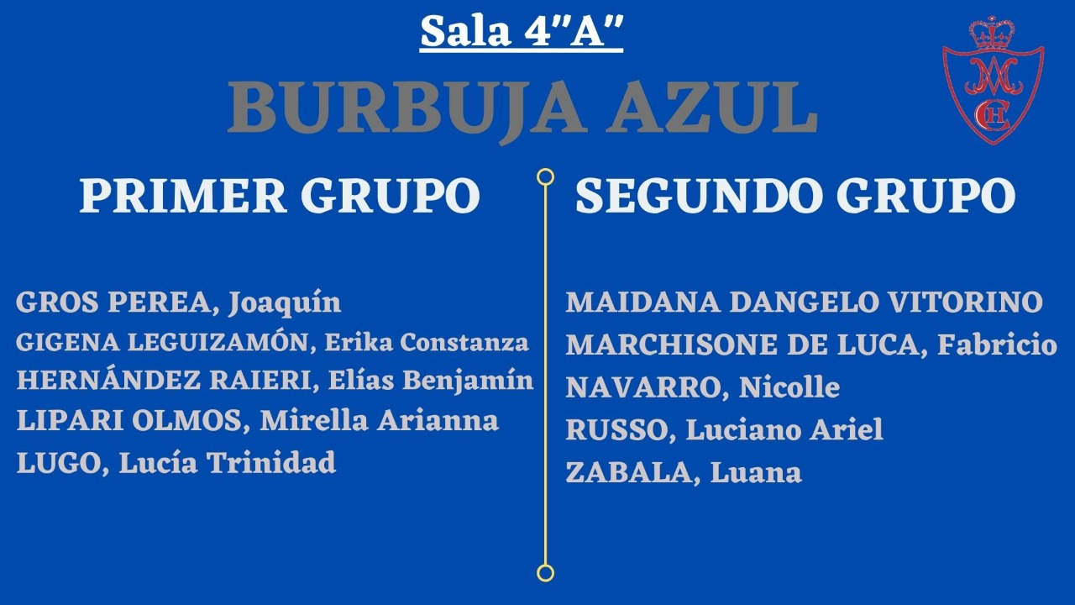

SECCIÓN B
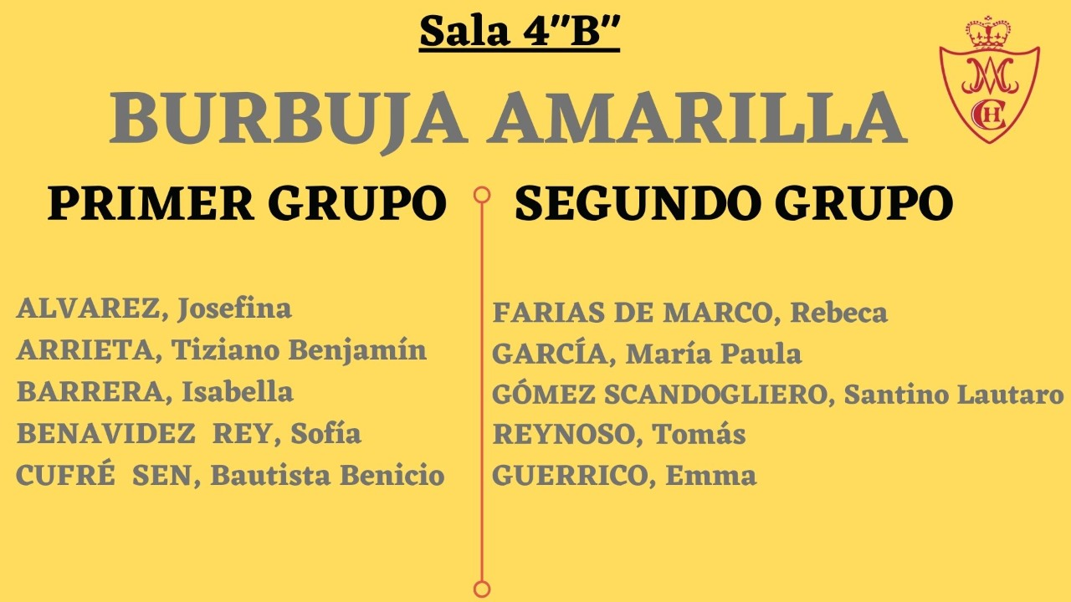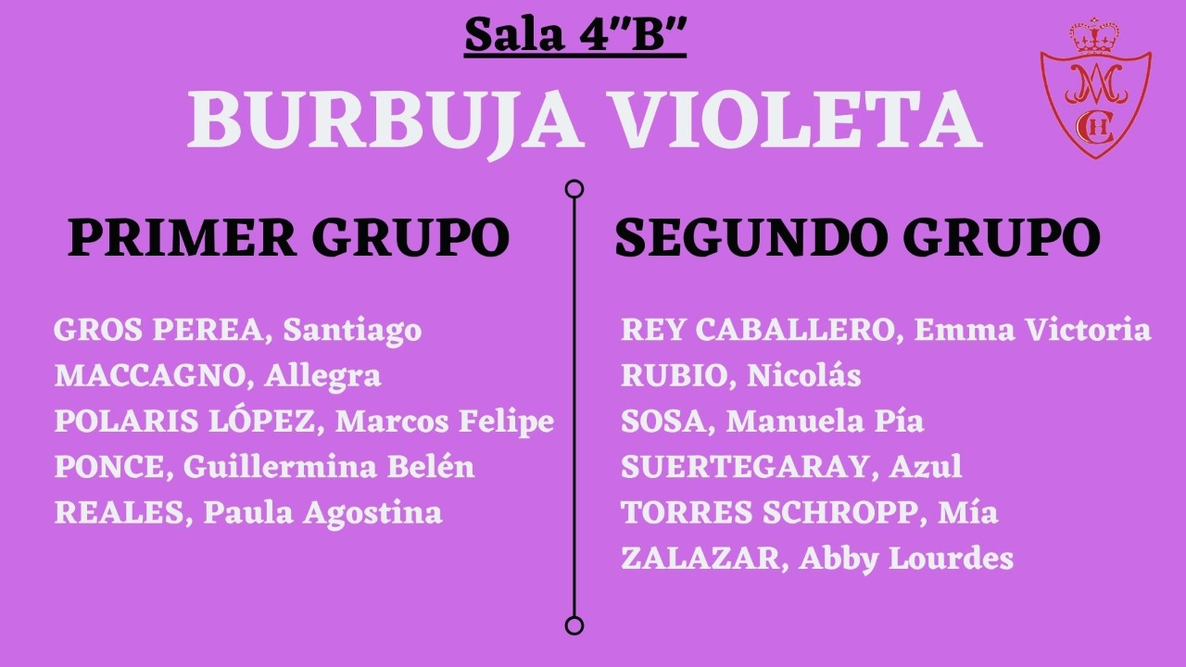

Durante este Trimestre, los niños asistirán al Jardín en grupos Burbuja.
¿Qué es un grupo burbuja?
Un grupo de hasta 15 alumnos, con un docente a cargo. Dentro de este grupo, los niños podrán interactuar entre sí, manteniendo la distancia de 1,5 -2 m entre ellos, pero no podrán hacerlo con el resto de los grupos burbuja.
Cada sala se dividirá en dos burbujas:
Salas A: Burbuja Roja y Burbuja Azul
Salas B: Burbuja Amarilla y Burbuja Violeta

Cada grupo burbuja, asistirá una semana de manera presencial y la semana siguiente reforzará lo trabajado en la presencialidad, de manera virtual. (En el aula virtual se solicitarán ocasionalmente evidencias para presentar en el jardín)
Es importante que cada niño o niña respete el día en el que le toca asistir, con su burbuja.
Se permitirá el ingreso sólo el primer día de clases de cada burbuja a un adulto para q acompañe al alumno/a hasta la puerta de la sala. No podrán ingresar al aula los padres ni permanecer en la escuela por protocolo.
- Sala de 4 “A”:
Primera semana: Asistirá la BURBUJA ROJA
Miércoles 3 de Marzo: 1º grupo de la burbuja roja, de 14.00 hs. hasta las 16.00 hs.
Jueves 4 de Marzo: 2º grupo de la burbuja roja, de 14.00 hs. hasta las 16.00 hs.
Viernes 5 de Marzo: burbuja roja completa, de 13.50hs. hasta las 16.00 hs.

Segunda semana: Asistirá la BURBUJA AZUL
Miércoles 10 de Marzo: 1º grupo de la burbuja azul, de 14.00 hs. hasta las 16.00 hs.
Jueves 11 de Marzo: 2º grupo mitad de la burbuja azul de 14.00 hs. hasta las 16.00 hs.
Viernes 12 de Marzo: burbuja azul completa, de 13.50hs. hasta las 16.00 hs.

- Sala de 4 “B”:
Primera semana: Asistirá la BURBUJA AMARILLA
Miércoles 3 de Marzo: 1º grupo de la burbuja amarilla, de 14.30 hs. hasta las 16.30 hs.
Jueves 4 de Marzo: 2º grupo de la burbuja amarilla, de 14.30 hs. hasta las 16.30 hs.
Viernes 5 de Marzo: burbuja amarilla completa, de 13.50hs. hasta las 16.00 hs.
Segunda semana: Asistirá la BURBUJA VIOLETA
Miércoles 10 de Marzo: 1º grupo de la burbuja violeta, de 14.30 hs. hasta las 16.30 hs.
Jueves 11 de Marzo: 2º grupo de la burbuja violeta de 14.30 hs. hasta las 16.30 hs.
Viernes 12 de Marzo: burbuja violeta completa, de 13.50hs. hasta las 16.00 hs.

HORARIOS E INGRESOS PERMANENTES
Lunes15 de Marzo de 14.50hs. a 17.00 hs. - Burbuja Roja y Burbuja Amarilla
Lunes 22 de Marzo de 14.50 hs. a 17.00 hs. - Burbuja Azul y Burbuja
Violeta
⮚ Por la calle República de Líbano (Transporte por el portón de Gianelli)

PRIMERA SEMANA BURBUJAS ROJA Y AMARILLA
LUNES 1/03 | MARTES 2/03 | MIÉRCOLES 3/03 | JUEVES 4/03 | VIERNES 5/03
 |  | SALAS DE 4 A:  14:00 A 16:00 HS  SALA 4 B: 14:30 A  16:30 HS  INGRESO DE PRIMER  GRUPO DE  BURBUJA ROJA Y  AMARILLA | SALAS DE 4 A:  14:00 A 16:00  HS  SALA 4 B: 14:30  A 16:30 HS  INGRESO DE SEGUNDO GRUPO DE BURBUJA ROJA Y AMARILLA (NO ASISTE EL PRIMER GRUPO) | SALAS DE 4:  BURBUJAS  COMPLETAS 13:50  A 16:00 HS

SEGUNDA SEMANA IGUAL CON BURBUJAS AZUL Y VIOLETA
LUNES 8/03 | MARTES 9/03 | MIÉRCOLES 10/03 | JUEVES 11/03 | VIERNES 12/03
 |  | -SALAS DE 4 A:  14:00 A 16:00 HS  -SALA 4 B: 14:30 A  16:30 HS  INGRESO DE PRIMER GRUPO DE BURBUJA AZUL Y VIOLETA. | -SALAS DE 4 A:  14:00 A 16:00  HS  -SALA 4 B:  14:30 A 16:30  HS  INGRESO DE SEGUNDA GRUPO DE BURBUJA AZUL Y VIOLETA | -SALAS DE 4:  BURBUJAS  COMPLETAS 13:50  A 16:00 HS

LAS BÚRBUJAS ROJA Y AMARILLA TIENEN SU PRIMERA SEMANA DE ACTIVIDADES VIRTUALES POR CLASSROOM

TERCER SEMANA ASISTEN LAS BURBUJAS COMPLETAS: ROJA Y AMARILLA
LUNES 15/03 | MARTES 16/03 | MIÉRCOLES 17/03 | JUEVES 18/03 | VIERNES 19/03
SALA DE 4  13:50 HS A  17:00 HS | SALA DE 4  13:50 HS A 17:00 HS | SALA DE 4  13:50 HS A 17:00  HS | SALA DE 4  13:50 HS A  17:00 HS | SALA DE 4  13:50 HS A 17:00  HS

LA BÚRBUJA AZUL Y VIOLETA TIENEN SU PRIMERA SEMANA DE CLASES VIRTUALES POR CLASSROOM

CUARTA SEMANA ASISTEN LAS BURBUJAS COMPLETAS: AZUL Y VIOLETA
LUNES 22/03 | MARTES 23/03 | MIÉRCOLES 24/03 | JUEVES 25/03 | VIERNES 26/03
SALA DE 4  13:50 HS A  17:00 HS | SALA DE 4  13:50 HS A 17:00  HS | SALA DE 4  13:50 HS A 17:00  HS | SALA DE 4  13:50 HS A  17:00 HS | SALA DE 4  13:50 HS A 17:00  HS

CLASES VIRTUALES CON BURBUJAS ROJA Y AMARILLA

ORIENTACIONES GENERALES:
- HORARIO habitual: de lunes a viernes de 13:50 a 17:00 hs.
Les rogamos ser puntuales, respetar el distanciamiento social y evitar reuniones sociales en esos momentos.
- El primer día de clases los alumnos deberán asistir con uniforme de verano sin delantal, con los elementos solicitados para cotidianeidad, cuatro fotos carnet y un cuaderno de 48 hojas forrado con el color de su burbuja y rotulado.

- En sala de 4 los/las niños/niñas el uso del barbijo es opcional, en el caso de utilizarlo se les pedirá que le agreguen una correa como las que se usan para los anteojos
(Cinta).

- Mochila con: alcohol en gel, merienda dentro de un tupper y lista para el consumo, botella con pico (que no pierda líquido),toalla con cinta para colgar del cuello, y protector (todos los elementos con nombre y apellido).

La mochila debe ser revisada e higienizada a diario. El protector y la toalla también volverán al hogar diariamente, para ser higienizados.
- A cada sala se le asignará una calle de ingreso y egreso permanente (especificado anteriormente). Se les tomará la temperatura y se les colocará alcohol en gel en la puerta.
- Las familias sólo podrán ingresar a la Institución con cita previa por parte de la docente o del directivo. (No se atenderá consultas informales en los horarios de entrada y salida).
- MERIENDA: Los alimentos deberán traerse del hogar ya que los niños no saldrán del jardín para comprar en el kiosco.
Se promoverá una alimentación saludable y no se permitirá todo aquello que requiera refrigeración, como lácteos o gelatinas. Es importante recordar que la docente no puede manipular las meriendas, por lo que deben estar preparadas para que los/las niños/niñas las manipulen de manera independiente.
El plan de alimentación saludable se organizará de la siguiente manera:

LUNES | FRUTAS- Cortada, pelada, etc.  (Como la consuman los niños).
MARTES | PANADERÍA (Chalitas, maicenitas, galletas caseras, criollos, facturas, pan negro, etc.)
MIÉRCOLES | CEREALES O FRUTAS
JUEVES | CASERITO: Sandwich, pan con dulce de batata u otros, bizcochuelo, galletas con queso, galletas caseras, etc.
VIERNES | LIBRE

- TODAS las prendas que los/las niños/niñas traen al jardín deben tener Nombre y apellido, sobre todo los abrigos. A los mismos se les agregará “orejas” para colgarlos (no optativo).
- Las mochilas, protectores y toallas deberán tener el nombre y consignas iguales en todas sus pertenencias (imagen comprada en mercería para pegar sobre tela), para que los estudiantes puedan identificar rápidamente.
- Se le colocará a los/las niños/niñas un distintivo con el color de su burbuja, el cual deberán usar diariamente al asistir al jardín.
- Los días de calor podrán utilizar el uniforme sin el delantal, y los días de Educación Física, deberán asistir también, sin el mismo.
- Se ruega, cuidar la higiene y la prevención de la Pediculosis.
- Si el/la niño/niña está en tratamiento deberá acomodar los horarios de modo que los medicamentos los tome en casa.
- Si el niño presenta síntomas no deberá presentarse al Jardín. Podrán reincorporarse, presentando ese mismo día el alta médica.
- Los días que no puedan realizar ejercicios por alguna razón (exceptuando síntomas de Covid, que no asistirán al Jardín), deberán comunicárselo a la docente con prescripción médica por escrito.
- Durante el invierno, tengan en cuenta que los abrigos de los/las niños/niñas deberán ser cómodos, para estar en la sala, y poder quitárselos fácilmente. Se ruega, no enviar paraguas ni pilotos.
- Evite enviar juguetes o elementos valiosos.
- Los/las niños/niñas que utilicen calzado corrector, pueden traer zapatos, tratando de asistir con zapatillas el día que realicen educación física.
- Por favor, sacar dos fotocopias a la ficha de salud, enviar al jardín la original completa y una de las fotocopias, la otra fotocopia se la quedará la familia.

CANALES DE COMUNICACIÓN

LINK DE POWER COMPARTIDO EN REUNIÓN: https://www.youtube.com/watch?v=DFWSrJ8VCyw&feature=youtu.be
LINK DE VIDEO COMPARTIDO EN REUNIÓN: https://youtu.be/dWDIoW7f6js

ACLARACIÓN: LAS LISTAS LAS ENVIAREMOS OPORTUNAMENTE POR MEDIO DE LOS GRUPOS DE WHATSAPP.
TODAS LAS DUDAS QUE NO ESTÉN CONTEMPLADAS AQUÍ, LAS ACLARAREMOS CON MUCHO GUSTO PERSONALMENTE COORDINANDO UNA ENTREVISTA CON CITA PREVIA.

